ГАПОУ СО «Вольский педагогический колледж им. Ф.И.Панфёрова»

Всероссийский творческий конкурс курсовых, дипломных работ,
связанных с героическим прошлым России, важнейшими событиями в жизни народа

Номинация: Исследования в области истории и краеведения

Гончарова Елена Владимировна,
студентка группы 3н3 специальности 050146 «Преподавание в начальных классах»

Курсовая работа

Выдающийся российский деятель,
саратовский губернатор
Петр Аркадьевич Столыпин

Руководитель:
Головачева Татьяна Юрьевна,
Преподаватель социально-гуманитарных дисциплин

Вольск 2014

Содержание

Введение 3
Глава 1. П.А.Столыпин - выдающийся российский деятель 4
1.1. Биография П.А.Столыпина 4
1.2. Реформы П.А.Столыпина 6
Глава 2. Столыпин-губернатор 10
2.1. Деятельность П.А.Столыпина в Саратовской губернии 10
2.2 Реформа в Саратове 13
2.3 Отношение крестьян к аграрной реформе П.А.Столыпина 16
Глава 3. В память о П.А.Столыпине 19
3.1 Памятники П.А. Столыпину 19
3.2 Премия имени П.А. Столыпина 22
Заключение 24
Список литературы 26
Приложения 30

Введение

Личность Петра Аркадьевича Столыпина, появившегося на свет более 150 лет назад, 14 апреля 1862 года, никогда не была однозначной. В период жестоких социальных потрясений начала ХХ века он то и дело шел по лезвию бритвы, постоянно рискуя не только своей жизнью, но и теми, кто был ему ближе всех на свете.
Петра Аркадьевич Столыпин вызывает множество споров: кто-то считает его врагом для народа, подавившего революции 1905-1907гг., а кто-то видит в нем великого русского реформатора, наделившего крестьян землей.
Деятельность Столыпина была хорошо оценена не только в наше, но и в то далекое для нас время. Германский император Вильгельм говорил про Столыпина: «Вот человек! Был бы у меня такой министр, на какую высоту мы бы подняли Германию!».
Б.Н.Ельцин считал его одним из великих русских реформаторов, но для некоторых он был человеком со странностями.
Так кто же он был? Кто он - Петр Аркадьевич Столыпин, «врач» или «палач» для своего государства? Этот вопрос нам поможет разобраться в облике этого человека.
Цель работы: Изучить героическое прошлое России в лице выдающегося Российского деятеля, саратовского губернатора Петра Аркадьевича Столыпина.
Задачи:
- Исследовать исторические источники, раскрывающие биографию и государственную деятельность Петра Аркадьевича Столыпина.
- Рассмотреть жизненный и общественный путь выдающегося Российского реформатора, саратовского губернатора Петра Аркадьевича Столыпина.
- Описать памятные вехи потомков о Петра Аркадьевиче Столыпине.

1. П.А.Столыпин - выдающийся российский деятель

1.1. Биография П.А.Столыпина
В российской истории начала XX века, Петр Аркадьевич Столыпин известен в первую очередь как реформатор и государственный деятель, сыгравший значительную роль в подавлении революции 1905—1907 гг. В разные годы занимал посты уездного предводителя дворянства в Ковно, губернатора Гродненской и Саратовской губернии, министра внутренних дел, премьер-министра (прил. № 3).
В апреле 1906 г. император Николай II предложил Столыпину пост министра внутренних дел России. Вскоре после этого российское правительство было распущено вместе с Государственной Думой I созыва, а Столыпин был назначен новым премьер-министром нашего государства[3, с. 33].
На новой должности, которую он занимал вплоть до своей гибели, Столыпин провёл целый ряд законопроектов. Они вошли в историю как столыпинская аграрная реформа, главным содержанием которой было введение частной крестьянской земельной собственности. Принятый правительством закон о военно-полевых судах ужесточал наказание за совершение тяжких преступлений. Впоследствии Столыпина резко критиковали за жёсткость проводимых мер. Среди других мероприятий Столыпина на посту премьер-министра особое значение имеют введение земства в западных губерниях, ограничение автономии Великого княжества Финляндского, изменение избирательного законодательства и роспуск II Думы, положившие конец революции 1905—1907 гг.[10, с. 1].
Во время выступлений перед депутатами Государственной Думы проявились ораторские способности Столыпина. Его фразы «Не запугаете!», «Сначала успокоение, потом реформы» и «Им нужны великие потрясения, нам нужна великая Россия» стали крылатыми (прил. № 4) [19] .
Из личных черт характера современниками особенно выделялось его бесстрашие. На Столыпина планировалось и было совершено 11 покушений. Во время последнего, совершённого в Киеве Дмитрием Богровым, Столыпин получил смертельное ранение, от которого через несколько дней умер. Петр Александрович Столыпин относился к тем, государственным деятелям, которые, занимая высокий государственный пост, заботились о процветании России и стремились «спасти ее от великих потрясений». Столыпин принадлежал к старинному дворянского роду. Он был убежденным защитником монархии . Его продвижение по служебной лестнице началось в годы первой русской революции, которая застала его на посту саратовского губернатора .Когда Саратовскую губернию охватили крестьянские восстания, Столыпин, разъезжая по деревням, пытался призвать взбунтовавшихся крестьян к порядку. Во время этих поездок он понял, что нужно крестьянам: они желали получить землю в собственность. Столыпин пришел к выводу, что для успокоения России прежде всего нужно выполнить это страстное желание крестьянства, наделив их землей - небольшим наделом. В апреле 1906 г. Он стал министром внутренних дел, через пару месяцев был назначен одновременно и на пост председателя Совета министров[11, с. 1].

1.2. Реформы П.А.Столыпина
Свои реформы Столыпин проводил с 1906 г., когда был назначен премьер-министром до самой смерти 5 сентября.
Основное внимание П.А.Столыпина было обращено на аграрную реформу.
Основной целью аграрной реформы Столыпина было создание широкой прослойки богатых крестьян. В отличие от реформы 1861 г., упор делался на единоличного собственника, а не на общину. Прежняя, общинная форма сковывала инициативность работящих крестьян, а теперь, освободившись от общины и не оглядываясь на «убогих и пьяных», они могли резко увеличить эффективность своего хозяйствования. "Закон от 14.06.1910" гласил, что отныне «каждый домохозяин, владеющий надельной землею на общинном праве, может во всякое время требовать укрепления за собой в личную собственность, причитающейся ему части из означенной земли». Столыпин считал, что зажиточное крестьянство станет настоящей опорой самодержавия. Важной частью столыпинской аграрной реформы стала деятельность кредитного банка. Это учреждение продавала крестьянам в долг земли, либо государственные либо выкупленные у помещиков. Причем процентная ставка по кредиту для самостоятельных крестьян была вдвое ниже, чем для общин. Через кредитный банк крестьяне приобрели в 1905-1914 гг. около 9 с половиной миллионов гектар земли. Однако при этом меры в отношении неплательщиков были жесткими: земля у них отбиралась и снова поступала в продажу. Таким образом, реформы не только давали возможность приобрести землю, но и побуждали активно на ней работать. Другой важной частью реформы Столыпина было переселение крестьян на свободные земли. Подготовленный правительством законопроект предусматривал передачу государственных земель в Сибири в частные руки без выкупа. Однако были и трудности: не хватало ни средств, ни землемеров для проведения землеустроительных работ. Но, несмотря на это, переселение в Сибирь, а также Дальний Восток, Среднюю Азию и Северный Кавказ набирало темпы. Переезд был бесплатным, а специально оборудованные «столыпинские» вагоны позволяли перевозить по железной дороге скот. Государство старалось обустроить быт на местах переселения: строились школы, медицинские пункты и т.п.[ 1,с. 83].
Еще один вопрос в управление государством заинтересовал П.А.Столыпина - это вопрос о земство.
Земство - выборные органы местного самоуправления (земские собрания, земские управы) в Российской империи. Они были введены земской реформой 1864 года. К 1914 году земства существовали в 43 губерниях Европейской России. Земства были упразднены после Октябрьской революции 1917 года.
Будучи сторонником земского управления, Столыпин распространил земские учреждения на некоторые губернии, где их раньше не было. Не всегда это было политически просто. Например, проведение земской реформы в западных губерниях, исторически зависевших от шляхты, было одобрено Думой, поддержавшей улучшение положения белорусского и русского населения, составлявшего большинство на этих территориях, но встретило резкий отпор в Госсовете, который поддерживал шляхту [4, с. 291].
Реформа промышленности так же была объектом деятельности П.А.Столыпина.
Основным этапом в решении рабочего вопроса годы премьерства Столыпина стала работа Особого совещания в 1906 и 1907 гг., которое подготовило десять законопроектов, затрагивавших основные аспекты труда на промышленных предприятиях. Это были вопросы о правилах найма рабочих, страховании несчастных случаев и болезней, продолжительности рабочего времени и т.д. К сожалению, позиции промышленников и рабочих (а также тех, кто подстрекал последних к неповиновению и бунту) были слишком далеки друг от друга и найденные компромиссы не устраивали ни тех, ни других (чем охотно пользовались всякого рода революционеры)[2, с. 57].
Столыпин прекрасно понимал всю важность Национального вопроса, так как Россия была многонациональным государством. Он был сторонником объединения, а не разобщения народов страны. П.А.Столыпин предлагал создать особое министерство национальностей, которое бы изучало особенности каждой нации: историю, традиции, культуру, социальную жизнь, религию и т.п. – с тем, чтобы наибольшей взаимной пользой они вливались в нашу огромную державу. Столыпин считал, что все народы должны иметь равные права и обязанности и быть верны России. Также задачей нового министерства должно было стать противодействие внутренним и внешним врагам страны, стремившихся посеять межнациональную и религиозную рознь[8.с.33].

2. Столыпин-губернатор

2.1. Деятельность П.А.Столыпина в Саратовской губернии
Министр внутренних дел Плеве сделал предложение Столыпину занять должность губернатора Саратовской губернии. Столыпин не хотел переезжать в Саратов. Плеве заявил: "Меня Ваши личные и семейные обстоятельства не интересуют, и они не могут быть приняты во внимание. Я считаю Вас подходящим для такой трудной губернии и ожидаю от Вас каких-либо деловых соображений, но не взвешивания семейных интересов"[20].
Саратовщина не была незнакомой Столыпину, несмотря на то, что в губернии находились родовые земли Столыпиных. Двоюродный дед Петра Аркадьевича, Афанасий Столыпин, был саратовским предводителем дворянства, а его дочь Марья была замужем за князем В. А. Щербатовым, саратовским губернатором в 1860-х годах. На реке Алае находится село Столыпино, при котором — «опытный хутор» А. Д. Столыпина с развитым культурным хозяйством (прил. №7)
Назначение Столыпина саратовским губернатором являлось повышением по службе и свидетельствовало о признании его заслуг на различных должностях в Ковно и Гродно. Ко времени его назначения губернатором Саратовская губерния считалась зажиточной и богатой. В Саратове проживало 150 тысяч жителей, имелась развитая промышленность — в городе насчитывалось 150 заводов и фабрик, 11 банков, 16 тысяч домов, почти 3 тысячи магазинов и лавок. Кроме этого, в состав Саратовской губернии входили крупные города Царицын (ныне Волгоград) и Камышин, несколько линий Рязано-Уральской железной дороги (прил. № 1).
Начало русско-японской войны Столыпин воспринял критично.
После поражения в войне с Японией Российскую империю захлестнули революционные события. При наведении порядка Столыпин проявлял редкое мужество и бесстрашие, что отмечают свидетели того времени. Он, безоружным и без какой-либо охраны, входил в центр бушевавших толп. Это так действовало на народ, что страсти сами собой утихали.
Современник Столыпина В. Б. Лопухин так описывает один из эпизодов революционных событий того времени:
«Достаточно известен эпизод, когда Столыпин в относительно скромной роли саратовского губернатора в ту пору, когда губернаторов расстреливали, как куропаток, врезывается в бунтующую толпу. На него наступает человек с явно агрессивными намерениями, с убийством во взгляде. Столыпин бросает ему на руки снятое с плеч форменное пальто с приказанием, отданном так, как умеет повелевать одно только уверенное в себе бесстрашие: «Держи». Ошеломлённый презумптивный «убийца» машинально подхватывает губернаторское пальто. Его руки заняты. Он парализован. И уже мыслью далёк от кровавой расправы. Столыпин спокойно держит речь загипнотизированной его мужеством толпе. И он и она мирно расходятся».
Эпизод, произошедший в Балашовском уезде, когда врачам-земцам грозила опасность со стороны осаждавших их черносотенцев, стал особо известен. На выручку к осаждённым явился сам губернатор и вывел их под эскортом казаков. При этом толпа забросала земцев камнями, одним из которых был задет и Столыпин, проявивший себя смелым и волевым деятелем.
Благодаря энергичным действиям Столыпина жизнь в Саратовской губернии постепенно успокаивалась. Действия молодого губернатора были замечены Николаем II, который дважды выразил ему личную благодарность за проявленное усердие.
Во второй половине апреля 1906 г. Столыпина вызвали в Царское Село телеграммой за подписью императора. Встретив его, Николай II сказал, что пристально следил за действиями в Саратове и, считая их исключительно выдающимися, назначает его министром внутренних дел.
Переживший революцию и четыре покушения Столыпин пытался отказаться от должности. Примечательно, что двое из его предшественников на этом посту — Сипягин и Плеве — были убиты революционерами. О страхе и нежелании многих чиновников занимать ответственные посты, боясь покушений, неоднократно в своих мемуарах указывал первый премьер-министр Российской империи Витте.
На что государь ответил:
— Пётр Аркадьевич, я вас очень прошу принять этот пост. — Ваше величество, не могу, это было бы против моей совести. — Тогда я вам это приказываю Столыпину ничего не оставалось, как преклониться перед выраженной в такой форме волей своего государя, и он вернулся в Саратов лишь на очень короткое время, чтобы сдать дела губернии[5.с.150].

2.2 Реформа в Саратове

III Дума поддержала аграрную реформу самодержавия, имевшую своей целью создание слоя мелких земельных собственников качестве социальной опоры правительства. Превращение крестьян-общинников в землевладельцев давало правительству шанс избежать новой революции в России.
Крестьянству в губернии принадлежало свыше 3,3 млн. десятин надельной земли (49,2% всех земельных угодий в губернии). Размеры личной земельной собственности y крестьян достигли к тому времени 217,3 тыс. десятин. В то же время дворянству принадлежало около 1,6 млн. десятин. 20% всех земельных собственников обладали 80% всей частновладельческой земли[6.с. 289].
При проведении аграрной реформы упор был сделан на ликвидацию общинного землевладения. B губернии c 1907 по 1914 г. заявили o выходе из общины свыше 140 тыс. домохозяев (40%), однако выделиться смогли около 97 тис. домохозяев (27,9%), которые укрепили личную собственность примерно на 661 тыс. десятин земли (18% всей надельной земли).
Большая часть выделенцев (52% ) вышла из общины в первые три года. С 1913 г. количество выходов резко снизилось.
Наибольший размах реформа приобрела в Камышинском уезде, где из общины вышло около половины домохозяев. Дворянское землевладение здесь имело ограниченный характер, до 45% сельского населения являлось бывшими немецкими колонистами (поселяне-собственники). Они и составили большинство среди выделившихся.
Из общины выходили различные категории крестьян. Зажиточные крестьяне и кулаки стремились организовать paциoнaльнoе хозяйство, беднота -- продать землю, часть «многоземельных» крестьян (так называли тех, семьи которых потеряли право на душевые наделы из-за убыли в душах, но продолжали пользоваться землёй до очередного передела) — закрепить за собой излишки земли. B 1908-1914 гг. продала свои наделы 1/4 часть выделившихся. Продaвшиe землю пополнили ряды батраков и городских рабочих. Среди покупателей преобладали состоятельные крестьяне.
Важная роль в осуществлении реформы отводилась Крестьянскому поземельному банку, который продавал крестьянам землю из своего фонда. Его фонд к 1913 г. составил в Саратовской губернии почти 800 тыс. десятин.
Напуганные крестьянским движением дворяне распродавали свои земли. Только в Саратовском уезде в 1906-1908 гг. площадь помещичьего землевладения уменьшилась более чем наполовину[7, с. 37].
Банк продавал землю и местным крестьянам, и переселенцам из других губерний. Среди покупателей преобладали eдиноличники. Как правило, это были состоятельные крестьяне. B 1912 г. 55% покупателей принадлежали земельные участки от 15 до 25 десятин, a 39% — участки свыше 25 десятин. B подавляющем большинстве на купленных землях создавались отрубные хозяйства.
За несвоевременное возвращение долгов по ccyдaм банк имел право наложить арест на урожай до уплаты долгов, продать треть его на погашение платежей и даже изъять и продать участки своих клиентов. B 1907-1909 гг. свыше половины вновь созданных на землях банка хозяйств пошло на продажу c торгов.
Переселение из Саратовской губернии в другие регионы не получило достаточного распространения из-за незаинтересованности местной администрации, которая находила достаточным количество земли для крестьян внутри губернии. Всего из губернии выехало около 13 тыс. человек, при этом право бесплатного проезда получило около 2% переселенцев. Обратно до 1915 г. вернулась почти треть переселенцев[9.с.1].

2.3 Отношение крестьян к аграрной реформе П.А.Столыпина
Среди крестьян были как противники, так и сторонники аграрной реформы. Общинники отказывались выбирать своих представителей в землеустроительные комиссии. 30% волостных сходов бойкотировали выборы. Сельские общества не давали разрешение на выход из общины. Согласие получили лишь 7% выделившихся.
B ходе аграрной реформы оказывалось давление на крестьян. Критика реформы не допускалась, недовольные подвергались арестам или высылке из пределов губернии. Из-за отказов обществ разрешение на выход давали земские начальники, a это ещё больше накаляло обстановку. B докладе земского начальника из Петровского уезда саратовскому губернатору сообщалось, что почти во всех сёлах данного участка «между общинниками и выделенцами существует вражда» . По его мнению, это происходило оттого, что выделенцам, как правило, землемеры отводили лучшие земли.
Общинники бойкотировали решения землеустроительных комиссий, писали жалобы на землеустроителей и представителей местной власти, мешали землеустроителям осуществлять их деятельность, уничтожали межевые знаки, запахивали поля по-старому, без учета новых границ. Они не переизбирали на новый срок сторонников реформы - представителей сельской и волостной администрации, запугивали их различными карами, вплоть до «красного петуха» , причиняли ущерб хозяйству. B селе Булгаковка Вольского уезда до 200 крестьян попытались сорвать отвод земель в сентябре 1909 г., a после ареста активных участников стремились их освободить.
Общинники даже вступали в «Союз русского народа (СРН) для защиты своих земель. Так, в Вольском уезде местные отделы СРН были на стороне общины. Даже созданный епископом Гермогеном «Православный всероссийский братский союз русского народа» выступил c критикой насильственного характера реформы. По отношению к выделенцам общинники применяли различные меры воздействия: угрозы, лишение доли дохода от купленных обществом земель, лесов и водоёмов, запрет на пользование дорогами, колодцами, водоёмами, выгонами. Детей выделенцев не принимали в школы, молодожёнов не пускали в церкви, поджигали их пост ройки, портили посевы и сенокосы.
B целом по России из общины вышло, по разным данным, 22-26%, общинников, a в Саратовской губернии — около 28%.
Аграрная реформа способствовала экономическому укреплению зажиточного крестьянства за счёт бедноты. Последняя продавала наделы по заниженной цене. Следствием реформы явилось расширение посевных площадей, рост урожайности, применение yлyчшенных сельскохозяйственных орудий, машин, развитие кооперативного движения. Изменения наблюдались, как правило, в зажиточных хозяйствах.
По данным переписи 1916 г., y 58% крестьянских хозяйств не было инвентаря, 43% имели наделы не более 3 десятин, в то же время для ведения рационального хозяйства необходимо было иметь не менее 20 десятин на двор. Реформа усилила противоречия внутри крестьянства, привела к преобладанию в сельской и волостной администрации середняков и бедняков.
B августе 1911 г. саратовский губернатор писал в Петербург: «деpeвня продолжает бурлить, и если не принимать никаких мер против революционной агитации, то в деревне будет новый бунт»[5, с. 171].

3. В память о П.А.Столыпине

3.1 Памятники Столыпину

Наше поколение чтить память о видных деятелей нашего государства, в том числе и о П.А.Столыпине. Именно в саратовской области П.А.Столыпин оставил глубокий след своей деятельности. В память о нем были возведены памятники в городах: Саратов, Москва, Киев.
Па́мятник Столы́пину в Москве́
Бронзовый памятник на постаменте в центре Москвы в память о государственном деятеле Российской империи Петре Столыпине. Установлен 27 декабря 2012 года у Дома Правительства Российской Федерации на пересечении улиц Новый Арбат и Конюшковской в связи со 150-летием со дня рождения Столыпина.
По изначальным данным правительства Москвы, памятник должен был быть установлен у Белого дома вблизи контрольно-пропускного пункта, расположенного со стороны улицы Конюшковской «с раскрытием композиции в сторону площади Свободной России».
В районе расположения будущего памятника был установлен закладной гранитный камень с информацией о том, что здесь в скором времени «будет сооружен памятник выдающемуся государственному деятелю Петру Аркадьевичу Столыпину в связи со 150-летием со дня его рождения» Камень установлен 13 июля 2011 года при участии Владимира Путина.
Однако, весной 2012 года появились сообщения, что место установки памятника будет перенесено на несколько сотен метров и монумент предлагается расположить на площади Свободной России.
Памятник Петру Столыпину (Саратов)
Один из самых новых памятников в городе. Он был открыт 17 апреля 2002 года в память о 140-летии со дня рождения Столыпина.
Памятник располагается перед Саратовской городской думой. В честь него получила название площадь, ранее безымянная. Автор скульптуры — Вячеслав Клыков. На пьедестале выбиты слова Столыпина «Нам нужна великая Россия!». Окружают памятник фигуры крестьянина, священника, кузнеца и воина. Подобная идея применялась в памятнике Александру II (только у него набор фигур был другим).
Памятник Петру Столыпину (Киев)
Не сохранившийся памятник выдающемуся государственному деятелю Российской империи Петру Аркадьевичу Столыпину, открытый в Киеве 6 сентября 1913 года. Находился на Думской площади (нынешней Площади Независимости) напротив здания Городской думы.
Бронзовая статуя изображала Столыпина в полный рост, в форменном сюртуке. Высота памятника составляла 12 аршинов (около 8,5 м). Пьедестал, на котором располагалась фигура Столыпина, был сделан из светло-серого гранита. По правой и левой сторонам памятника располагались аллегорические фигуры: Мощи (русский витязь) и Скорби (русская женщина). На каждой стороне пьедестала имелась надпись. На передней стороне памятника была написано: «Петру Аркадьевичу Столыпину — русскie люди». С левой стороны, над фигурой женщины: «Твердо верю, что затеплившiйся на западе Россiи светъ русской нацiональной идеи не погаснетъ и вскоре озаритъ всю Россiю». С правой стороны, над фигурой витязя: «Вамъ нужны великiя потрясенiя, — намъ нужна великая Россiя». Надпись на задней стороне пьедестала гласила: «Родился 2-го апреля 1862 года въ Москве. Жизнь посвятилъ служенiю родине. Палъ от руки убiйцы 1-5-го сентября 1911 г. въ Кiеве».
Истинное отношение к этому государственнику демонстрирует история сбора средств на памятник Столыпину в Киеве. Акция была объявлена по всей России, но всего за три дня киевляне собрали столько пожертвований, что смогли сразу же заказать памятник, который и открыли спустя год — 6 сентября 1912 года. На постаменте высекли его крылатые, облетевшие весь мир слова: «Вам нужны великие потрясения — нам нужна Великая Россия». А ниже сделали надпись: «Петру Аркадьевичу Столыпину — русскіе люди». Монумент простоял менее пяти лет, через две недели после Февральской революции он был снесён, а имя реформатора на многие десятилетия было предано анафеме. И только в новом веке россияне стали воздавать ему должное. За минувшее десятилетие П. А. Столыпину были установлены памятники в Саратове, Краснодаре и в Славгороде (Алтайский край), бюст — в Орле. В прошлом году у Дома Правительства России был заложен камень в основание памятника, аналогичного снесённому в Киеве.

3.2 Премия имени П.А.Столыпина
В 2003 году учреждена Национальная премия имени Столыпина «Аграрная элита России», несколько российских вузов присуждают своим студентам стипендии им. Столыпина. В 2008 году правительство РФ учредило медаль Столыпина двух степеней, которой поощряются заслуги в решении стратегических задач социально-экономического развития страны. И, наконец, Банк России выпустил памятную серебряную монету номиналом 2 рубля серии «Выдающиеся личности России», посвященную 150-летию со дня рождения П. А. Столыпина.
В 2012 году наше образовательное учреждение ГАПОУ СО «Вольский педагогический колледж им. Ф.И. Панферова» выдвигает кандидатуру молодого преподавателя физики и информатики Сергея Юрьевича Миронова на соискание молодежной премии имени П.А. Столыпина в номинации «за выдающиеся достижения в области образования», где С.Ю. Миронов стал кандидатом на премию Столыпина.
С.Ю. Миронов является участником международных, всероссийских конференций «Учебно - профессиональная деятельность в условиях компетентностной модели образования» (2009 г.), «Управление качеством образовательной системы в современных условиях» (2009 г.), «Компетентностный подход как концептуальная основа современного образования» (2010 г.). (Пр. № 8)

Заключение

Столыпин боролся с первой русской революцией и ее последствиями так усердно, что заслужил в народе страшные прозвища: «Столыпин-палач», «Столыпин-вешатель», а веревочную петлю на виселице окрестили «столыпинским галстуком».
В российской истории ХХ века мало кого можно поставить рядом с этим государственным деятелем. Не случайно спустя век после его смерти по итогам проводившегося в 2008 году всероссийского интернет-опроса «Имя - Россия. Исторический выбор» Пётр Аркадьевич Столыпин занял второе место, уступив только Александру Невскому.
Восемь десятилетий показали, насколько он был прав, отстаивая идею Великой России и отвергая «великие потрясения». Через неделю после его смерти начали говорить о его забвении и вот уже сто лет никак не успокоятся. Это и есть главное признание его исторической личности.
Есть национальная русская литература, олицетворяемая именами Пушкина и Лермонтова, Толстого и Достоевского, есть русское национальное военное искусство Суворова, Кутузова и Ушакова, и мы должны признать, что существует национальное русское государственное мышление, связанное с именем Столыпина, остающегося и сегодня идеалом русского политического деятеля.
Мы, студенты педагогического колледжа гордимся, что имя Пётра Аркадьевича Столыпина было связано с нашим Саратовским краем.

Список литературы

      - Аврех А.Я. П.А. Столыпин и судьбы реформ в России. — М.: Политиздат, 1991. — 286 с.
      - Большая Советская Энциклопедия.(в 30 томах) Гл. ред. А.М. Прохоров. Изд. 3-е. М., «Советская энциклопедия», 1976. Т. 24. Собаки-Струна. 1976. 608 с. С илл., 30л. илл., 5 л. карт.(стр 535)
      - Жарова Л.Н., Мишина И.А. История Отечества, 1900-1940 гг.: Учеб. кн. для ст.классов сред. учеб. заведений. - М.: Просвещение,1992. - 335 с.: ил.
      - Жуков В.И., Еськов Г.С., Павлова В.С. История России: Учебное пособие. — М.: Союз, 1998. — 388 с.
      - Загладин Н.В., Козленко C.II., Минаков С.Т., Петров Ю.А. История Отечества. ХХ - начало ХХI века: Учебник для 11 класса общеобразовательных учреждений. - 4-е изд.- M.: OОO «ТИД «Русское слово - PC», 2006. - 480 с.: ил.

      - Изгоев Александр П.А.Столыпин: очерк жизни и деятельности.- М.: Тип-я К.Ф Некрасова, 1912.- 133с.

      - История Саратовского кран с древнейших времен до наших дней. Саратов: 000 «Приволжское издательство», 2008. -- 304 с. /Авторский коллектив под руководством В.Н Данилова.
      - История Саратовского края; [C древнейших времен до 1917 года]: Учебное пособие для 7-9 классов школ всех типов/Под общ. ред. B. П. Тотфалушина. — Саратов: Регион. Приволж. изд-во еДетская книга», 1996. — 408 c. ил. — (Школа новогo поколения).
      - История / П.С.Самыгин [и др.]. – Изд. 16-е, стер.- Ростов н/Д : Феникс,2011.-474,[1]с.- (Среднее профессионально образование)
      - Левандовский А.А. История Росcии , XX – XXI века : Учеб. для 11 кл. общеобразоват. учреждений / А.А. Левандовский , Ю.А Щетинов-8-е изд., перераб. И доп.- М. :Просвещение,2003.-383с.:ил.,карт.
      - Отечественная история ХХ — начала ХХI вeкa: учеб. для 11 кл. общеобразоват. учреждений / [А.О. Чубарьян, П.А. Данилов, E.И. Пивовар и др.]; под ред. А.О . Чубарьяна. — 3-е изд. — M. : Просвещение, 2006. — 367 c. : ил., карт.

      - Покровский М.Н. Русская история в самом сжатом очерке. Ч. III: Двадцатый век. Глава X. Столыпинщина. Вып. 1: 1896–1908 гг. М., 1931. – С. 328-355.

      - Тугусова Г.В., Скороспелова В.А. История Отечества от его истоков до современности:Учебное пособие для студентов колледжей средних специальных учебных заведений. Ростов н/Д: «Феникс», 2001.-480с. И цв.илл(Серия «Учебники XXI века

      - Энциклопедия Саратовского края (в очерках, фактах, событиях, лицах). – Саратов: Приволжское кн. изд-во, 2002. – 688 с.(с.269)
Интернет - ресурсы
      - Реформы Столыпина: статья //http://rhistory.ucoz.ru/publ/gosudarstvennye_dejateli/stolypin/reformy_stolypina_kratko/49-1-0-140
      - Петр Столыпин: «Государственная необходимость стоит выше права!»
//http://cripo.com.ua/print.php?sect_id=2&aid=141560
      - Петр Аркадьевич Столыпин. Биографическая справка //http://ria.ru/spravka/20110503/369519666.html
      - ДМИТРИЙ БОГРОВ — УБИЙЦА СТОЛЫПИНА// http://kazney.greatest100.ru/dmitriy-bogrov--ubiyca-stolipina/index4.html/
      - Пётр Арка́дьевич Столы́пин // https://ru.wikipedia.org/wiki/%D1%F2%EE%EB%FB%EF%E8%ED,_%CF%B8%F2%F0_%C0%F0%EA%E0%E4%FC%E5%E2%E8%F7
      - "Чтобы помнили" //http://chtoby-pomnili.com/page.php?id=858

Приложения

Приложение 1
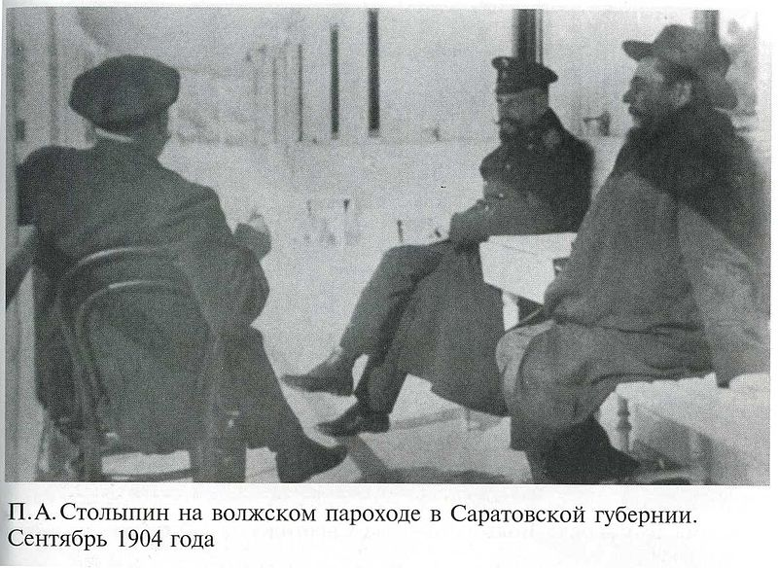

Приложение 2

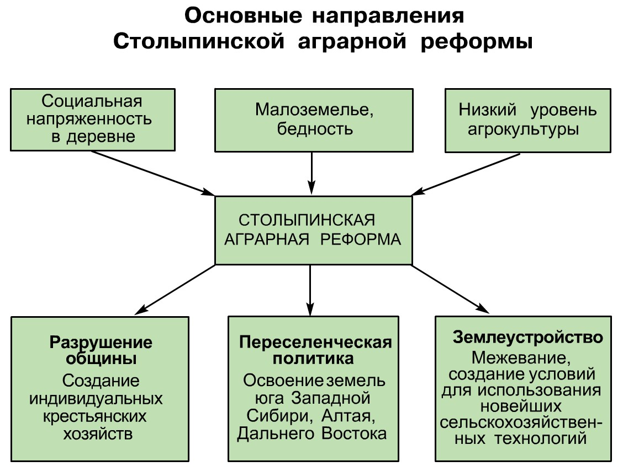

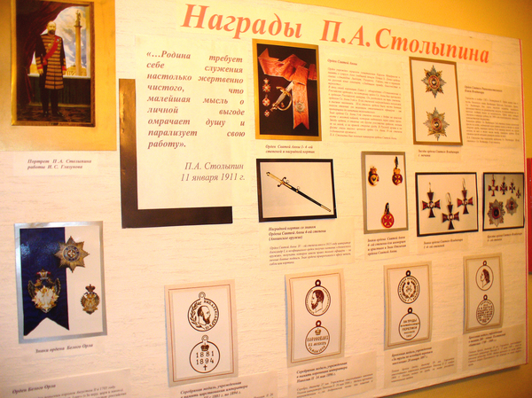
Приложение 3

Приложение 4
Медаль Столыпина
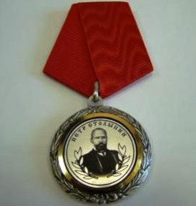

Приложение 5
Памятник П.А.Столыпину в Москве
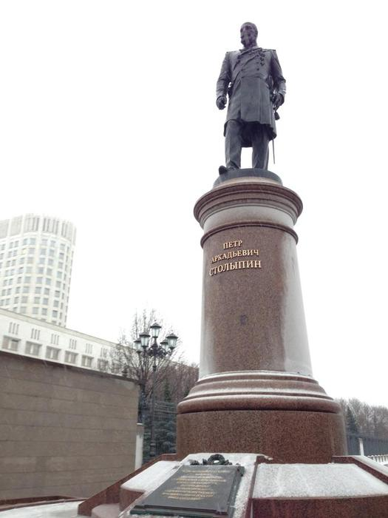

Приложение 6
Памятник П.А.Столыпину в Саратове
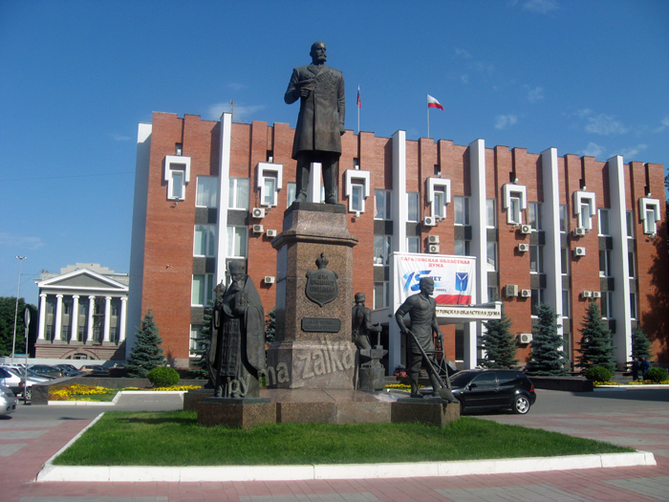
В память о таком видном политике не только губернии но и всей страны в Саратове установлен памятник, с 2002 года. Располагается он на площади имени Столыпина. Каждая из фигур(войн, пахарь, священник, кузнец) , находящиеся у подножья памятника, является символом его реформ.

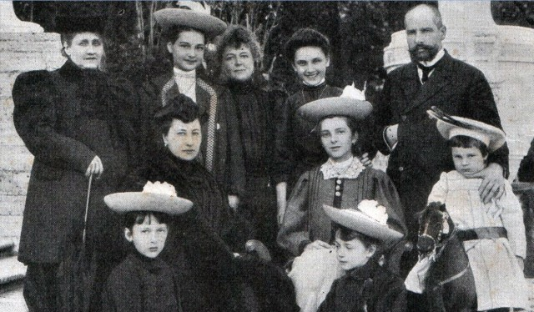
Приложение 7
Семья П.А. Столыпина
Приложение 8
Миронов Сергей Юрьевич – педагог, обладающий креативным мышлением, умело выстраивающий траекторию развития каждого ученика, строит образовательный процесс на основе личностно ориентированного подхода, умелого сочетания принципов научности и доступности, адаптивной педагогики.

